Змеи на территории ЕАО
В наших местах обитает несколько видов пресмыкающихся, из которых человеку следует избегать трех – сахалинскую гадюку, восточного и каменистого щитомордника.
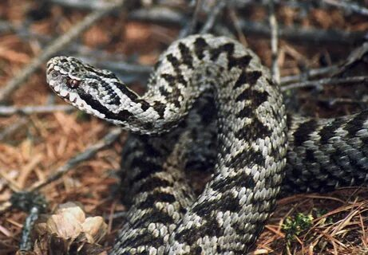
Сахалинская гадюка
У особи этого вида окрас тела сверху темно-серого или буровато-серого цвета, по хребту ряд продольных темных пятен, иногда сливающихся в зигзаг. Длина тела до 95 см. Селится в лесах северного типа — лиственнично-березовых или лиственнично-еловых, вблизи стоячих или проточных водоемов.
Нередко придерживается берегов рек и ручьев, часто встречается в прибрежных зарослях шиповника.
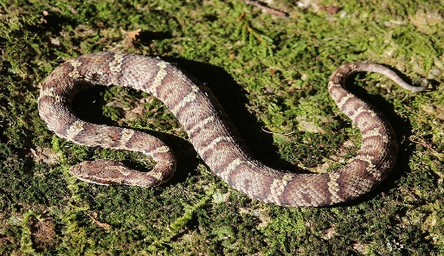
Восточный щитомордник Спина серо-бежевого, буро-серого или коричневого цвета с широкими охристо-коричневыми кольца или ромбовидными, парными эллиптическими пятнами. Средой их обитания являются дальневосточные леса, болота и луга. Эти змеи могут отлично плавать и нырять. Во время сезонной миграции щитомордники переплывают реки, и даже морские заливы. Поскольку основная среда дальневосточных щитомордников – сырые места рядом с водоемами, то среди их жертв встречаются не только птицы и млекопитающие, но также рыба и земноводные.
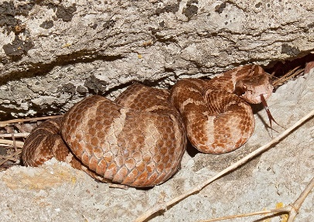
Каменистый щитомордник. Населяет лесные районы Дальнего Востока, не избегая даже глухих участков Уссурийской тайги. Большой плотности достигает на лесных каменистых осыпях в горах.
Самки достигают 840 мм длиной, самцы 790 мм. Голова крупная, очень широкая. Морда сверху плоская, конец ее не приподнят. Щитки, покрывающие голову, образуют плоский щит. Окраска верхней стороны тела и боковой поверхности коричневая, рыжевато-красноватая. Поперек тела идут 29-44 широкие ярко-коричневые полосы, разделенные более светлыми промежуткам.

Как отличить ядовитую змею от неядовитой

- Посмотрите на голову. У самых ядовитых змей, как правило, треугольная голова.
- Посмотрите в их глаза. У многих ядовитых змей вертикальные щели век, по сравнению с круглыми зрачками неядовитых змей.
- Осмотрите след укуса, если змея атаковала вас. Два близко посаженных прокола будут означать, что у змеи есть клыки, то есть она ядовитая. Рваные укусы же означают, что у змеи отсутствуют клыки, которые есть только у ядовитых змей.
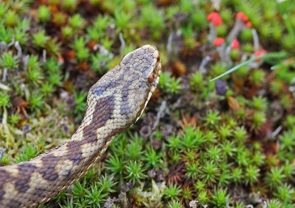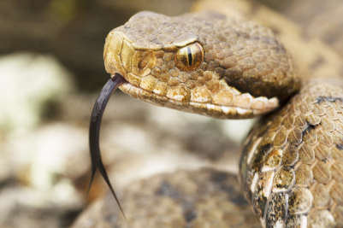
Правила безопасности при встречи с гадюкой
- Готовясь к отдыху на природе, нужно помнить о возможной встрече с гадюкой, поэтому икры ног должны быть защищены.
- Прежде чем сесть отдохнуть на старый пень или повалившееся дерево, следует осмотреться, стукнуть по пню.
- Нельзя проверять руками дупла деревьев, пустоты под корнями, норы грызунов.
- Увидев, что в траве ползет змея, не следует кричать и бить ее палкой. Змеи боятся и избегают людей, и если случайная встреча все-таки произошла, следует дать им ползти своей дорогой.
- Избегайте резких, пугающих змею движений. Нельзя, защищаясь, выставлять вперед руки, разворачиваться к змее спиной. Если у вас есть палка, держите ее перед собой по направлению к змее.
- Для стоянки лучше выбирать места на возвышенностях с негустой и невысокой растительностью, вдали от разнообразных нор и скал.
При постановке на стоянку и перемещениях по ней надо громко топтать по земле, создавая больше вибраций — змеи уйдут из такого места. Не оставляем палатки открытыми снизу, прежде чем влезть в спальный мешок проверяем, не пригрелся ли там «незваный гость».
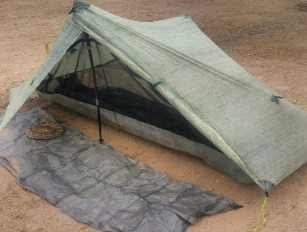
7. Если змея заползла к вам в сумку, в палатку или под машину, которые находятся от вас на достаточном расстоянии, можете

немного пошуметь. В большинстве случаев змея среагирует на вибрацию, вызванную шумом, и уползет.
8.. Не убегайте от встретившейся змеи – существует опасность наступить на другую змею, незамеченную вами. Сохраняйте спокойствие в решениях, действиях, жестах. Помните, опасна змея, которую вы не видите, обнаруженная змея представляет минимальную угрозу
9. Необходимо соблюдать осторожность в обращении с мертвыми змеями, у некоторых из них яд сохраняет свои свойства долгое время. Случайный укол ядовитым зубом может вызвать отравление.
- Если рептилия полагает, что осталась незамеченной, она будет лежать неподвижно, пока вы не пройдете мимо. Бывают случаи, что змея не реагирует на человека, находясь даже в 5-10 см от его ноги. Но если она посчитает, что ее заметили и ей угрожает опасность, то нападение неизбежно. Поэтому наиболее простой вариант – обойти змею стороной. Следом она не погонится.
11. Если же необходимо пройти к тому месту, где она лежит, достаточно отогнать ее длинным прутиком, не приближаясь при этом. Иначе рептилия будет чувствовать себя загнанной «в угол», и вы спровоцируете нападение.

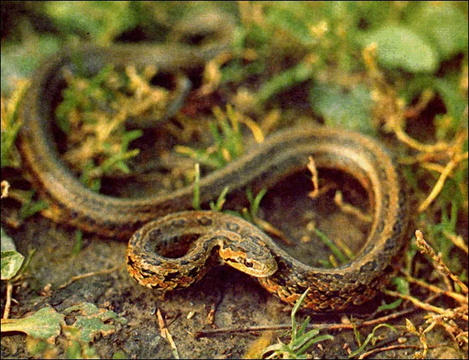
Абсолютно любой биологический вид на Земле следует приумножать и охранять и тем самым сохранять баланс в экосистемах. Наши змеи – неоценимые помощники в борьбе с грызунами и, следовательно, болезнями, которые эти животные переносят. Змеиный яд активно используется в фармакологии. Соблюдая элементарную осторожность, человек может быть спокоен за свое здоровье на отдыхе. Нам обязательно нужно научиться жить в мире с этими рептилиями, и не уничтожать их из суеверного страха.

- 112 - Единая дежурно-диспетчерская служба
- 02, 102 – Полиция
- 8 (42622) 4-68-41 - Управление по охране и использованию объектов животного мира правительства Еврейской автономной области
- 8 (42622) 2-28-73 - оперативная группа по урегулированию конфликтных ситуаций между человеком и дикими животными
ОГКУ «Дирекция по охране объектов животного мира и ООПТ ЕАО»
- 8 (42622) 2-10-22- Биробиджанская межрайонная природоохранная прокуратура

Генеральная прокуратура
Российской Федерации

Амурская бассейновая
природоохранная прокуратура

Биробиджанская межрайонная природоохранная прокуратура

ПАМЯТКА
Правила безопасности человека при встрече со змеёй

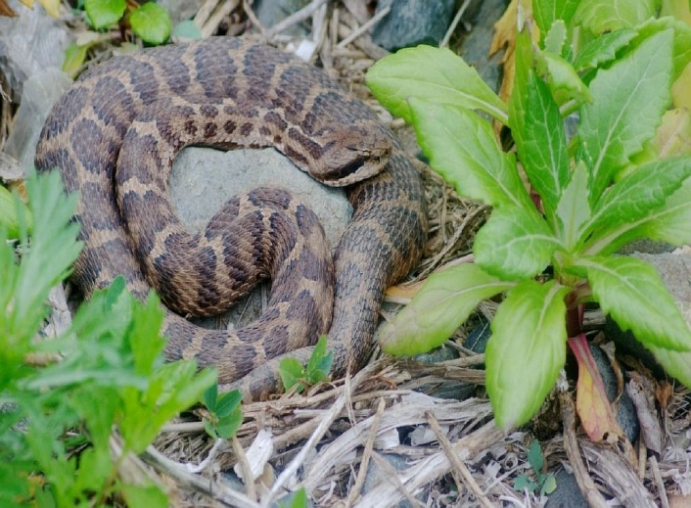

г. Биробиджан
2023 год

